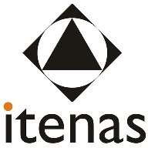

INSTITUT TEKNOLOGI NASIONAL
Jalan Penghulu K.H. Mustapa 23 Telp. 7272215, Bandung- 40124

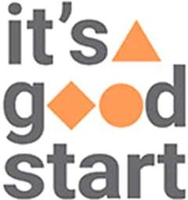
EVALUASI TENGAH SEMESTER SEMESTER GENAP 2025 / 2026

Mata Kuliah : IFB-352 Transaksi Elektronik Tanggal : 13 April 2026
Program Studi : Informatika Waktu : 3 jam
Dosen : Asep Nana Hermana, S T., M.T. Sifat : open book

Kelas : AA,BB

SubCPMK 1 | Mampu menganalisis prinsip kerja sistem Kontrak Elektronk dalam lingkungan pemakaian
SubCPMK 2 | Mampu menganalisis prinsip kerja Electronic Payment System dalam suatu lngkngan bisnis
Bobot penilaian | 15% Ujian +15% dari Sc1 dan SC2

- Buatkan Sistem Kontrak antara suplier, Reseler dan Vendor (yang punya sistem) menyangkut Kesepakatan:JenisObjek (barang) Banyaknya, Harga, Jenis Pembayaran (case atau TOP) Pengembalian Barang yang tidak Laku,Order, proses Trasaksi, bukti transaksi
- Rancang Aplikasi Point Of Sale (POS) dari sistem diatas sesai Tugas Besar, kemudian rancang Input dan Otput untuk pelanggan dan Admin
- Buatkan Aplikasi Pembayaran dengan :1. Uang UangReal (Logam dan Kertas),2.Kartu debit dan Kredit,3.Uang digital

